附件1

仿制药质量和疗效一致性评价受理审查指南（需一致性评价品种）

一、适用范围
国产仿制药，进口仿制药。
二、资料接收/受理部门
由国家食品药品监督管理总局行政事项受理服务和投诉举报中心（简称总局受理和举报中心）接收/受理。
三、申报资料基本要求
（一）申请表的整理
1.种类与份数要求
药品补充申请表三份，一份为原件。
2.依据《关于启用新版药品注册申请表报盘程序的公告》（国家食品药品监督管理总局公告2016年第182号）要求，申请表的填报须采用国家食品药品监督管理总局统一发布的填报软件，提交由新版《药品注册申请表报盘程序》生成的电子及纸质文件。（确认所用版本为最新版〔以最新发布的公告为准〕，所生成的电子文件的格式应为RVT\MRT文件。各页的数据核对码必须一致，并须与提交的电子申请表一致，所有页码应加盖各申请人或注册代理机构骑缝章。）
3.填写应当准确、完整、规范，不得手写或涂改，并应符合填表说明的要求。
（二）申报资料的整理
1.申报资料一式三套，其中一套为原件,复印件应与原件内容保持完全一致。每套装入相应的申请表。
2.每套资料装入独立的档案袋，档案袋使用足够强度牛皮纸，以免破损。档案袋封面应注明：申请分类、药品名称、本袋所属第X套第X袋每套共X袋、原件/复印件、联系人、联系电话、手机、联系地址、邮政编码、申请人机构名称，并由申请人或注册代理机构逐袋加盖公章。
3.申报资料首页应为申报资料项目目录，目录中申报资料项目编号及项目名称均应参照《关于仿制药质量和疗效一致性评价工作有关事项的公告》（国家食品药品监督管理总局公告2017年第100号，以下简称2017年第100号公告）等有关公告通告中规定的要求提供。
4.套内各项申报资料应设独立封面，标明药品名称、资料项目编号、资料项目名称、研究单位及人员有关项目（如适用）、各申请机构名称（注册代理机构如适用）等。右上角注明资料项目编号，并由申请机构或注册代理机构逐项加盖公章。
5.资料和文件统一使用A4规格纸张。申报资料所附图片须清晰易辨，不宜使用复印图片或彩色喷墨打印方式，格式体例要求详见《药品注册申报资料的体例与整理规范》（食药监办注〔2011〕98号）。
6.申报资料中的外文资料应翻译成中文（参考文献至少应提供中文摘要及相关部分内容的全文翻译），译文在前，原文在后。申请人应对翻译的准确性负责。凡必须提交原件的资料，应保证原件提交份数满足要求。
四、申请表审查要点
1.其他特别申明事项：申请仿制药质量和疗效一致性评价（以下简称一致性评价），需在申请表特别申明事项中注明，“一致性评价申请，处方工艺有变更”、“一致性评价申请，处方工艺未变更”或“免于参加一致性评价的申请”。
2.申请事项分类：药品分类及注册分类按照《药品注册管理办法》附件4中“注册事项”的有关要求选择“报国家食品药品监督管理总局审批的补充申请事项：其他”。
3.规格：申请注册的药品有多个规格的，一表一规格。
4.申请表中信息应与药品批准证明文件中相应内容保持一致，改变处方工艺的除外。
5.缴费信息：改变处方工艺的，申请人应指定其中一个申请机构负责向国家缴纳注册费用，并在相应位置勾选“本机构负责缴费”。
6.申请机构签章
6.1审核各申请机构的名称、公章、法定代表人签字、日期。
6.2申请机构加盖的公章须与其机构名称完全一致，应符合国家有关用章规定并具法律效力。
6.3法定代表人应在申请表相应位置签字、盖章（如有），签字形式应为亲笔签名。需要由非法定代表人签名的，应当由法定代表人授权的负责人签名，并提供委托签字授权书原件。
五、申报资料审查要点
（一）国产仿制药
1.申报资料要求
1.1一致性评价申请
应按照2017年第100号公告的规定提供符合《关于发布化学药品仿制药口服固体制剂质量和疗效一致性评价申报资料要求（试行）的通告》（国家食品药品监督管理总局通告2016年第120号，以下简称2016年第120号通告）要求的申报资料。其中，信息汇总表需通过国家食品药品监督管理总局药品审评中心网站同时提交电子版。
1.2免于参加一致性评价的申请
如申请人按照2017年第100号公告第八条提出免于参加一致性评价申请的，应提出免于参加一致性评价申请的理由并说明上市后处方工艺的变更情况，同时提供再评价品种已上市的相关证明性文件,含变更的最新有效证明性文件（如有）。
2.资料审查内容
2.1证明性文件
2.1.1再评价品种已上市的相关证明性文件，含变更的最新有效证明性文件（如有）。
药品批准证明文件及其附件的复印件,包括与申请事项有关的本品各种批准文件，如药品注册批件、补充申请批件及其附件（如药品标准、说明书、标签样稿及其他附件）。
2.1.2申请人机构合法登记证明文件（营业执照等），生产企业的《药品生产许可证》及变更记录页、《药品生产质量管理规范》认证证书复印件。
2.1.3生物等效性试验开始之前，申请人须按照《关于药物临床试验信息平台的公告》（国家食品药品监督管理总局公告2013年第28号，以下简称2013年第28号公告）的要求将开展试验的项目、临床试验机构、样本分析机构、参比制剂等信息在国家食品药品监督管理总局药品审评中心药物临床试验登记与信息公示平台登记。
2.1.4提供参比制剂的获得途径以及相关证明性文件。如为企业自行从境外采购的参比制剂产品，应提供购买凭证、产品包装及说明书等材料，或以其他适当方法证明所用参比制剂是标明企业的产品。
2.1.5如按照2017年第100号公告第八条提出免于参加一致性评价申请的，应提出免于参加一致性评价申请的理由并说明上市后处方工艺的变更情况。
2.2 技术性资料（一致性评价申请)
资料项目应按2017年第100号公告的规定提供符合2016年120号通告要求的申报资料。申报资料的格式、目录及项目编号不能改变，对应项目无相关信息或研究资料，项目编号和名称也应保留，可在项下注明“无相关研究内容”或“不适用”。
原研企业在中国境内生产上市的品种，属于上市后发生重大变更并与原产国相同产品质量疗效存在差异，需按照要求开展一致性评价，参照国产仿制药要求提交资料。
（二）进口仿制药
1.申报资料要求
1.1一致性评价申请
应按照2017年第100号公告的规定提供符合2016年120号通告要求的申报资料；也可以报送国际人用药品注册技术协调会议（ICH）规定的通用技术文件（CTD）境外全套技术资料，以及2016年120号通告要求的“概要”和“体外评价”部分。其中信息汇总表需通过国家食品药品监督管理总局药品审评中心网站同时提交电子版。
1.2免于参加一致性评价的申请
如申请人按照2017年第100号公告第八条提出免于参加一致性评价申请的，应提出免于参加一致性评价申请的理由并说明上市后处方工艺的变更情况，同时提供再评价品种已上市的相关证明性文件,含变更的最新有效证明性文件（如有）。
2.资料审查内容
2.1证明性文件
2.1.1再评价品种已上市的相关证明性文件,含变更的最新有效证明性文件（如有）。
药品批准证明文件及其附件的复印件,包括与申请事项有关的本品各种批准文件，如药品注册批件、补充申请批件及其附件（如药品标准、说明书、标签样稿及其他附件）。
处方工艺发生变更的，应当提交其生产国家或者地区药品管理机构出具的允许药品变更的证明文件、公证文书及其中文译本。其格式应当符合世界卫生组织推荐的统一格式。其他格式的文件，必须经所在国公证机构公证及驻所在国中国使领馆认证。生产国家或者地区药品管理机构不能出具有关证明文件的，可以依据当地法律法规的规定做出说明。
2.1.2由境外制药厂商常驻中国代表机构办理注册事务的，应当提供《外国企业常驻中国代表机构登记证》复印件。境外制药厂商委托中国代理机构代理申报的，应当提供委托文书、公证文书及其中文译本，以及中国代理机构的《营业执照》复印件。
2.1.3生物等效性试验开始之前，申请人须按2013年第28号公告的要求将开展试验的项目、临床试验机构、样本分析机构、参比制剂等信息在国家食品药品监督管理总局药品审评中心药物临床试验登记与信息公示平台登记。
2.1.4提供参比制剂的获得途径以及相关证明性文件。如为企业自行从境外采购的参比制剂产品，应提供购买凭证、产品包装及说明书等材料，或以其他适当方法证明所用参比制剂是标明企业的产品。
2.1.5如按照2017年第100号公告第八条提出免于参加一致性评价申请的，应提出免于参加一致性评价申请的理由并说明上市后处方工艺的变更情况。
2.2 技术性资料(一致性评价申请)
资料项目应按2017年第100号公告的规定提供符合2016年120号通告要求的申报资料；也可以报送ICH规定的CTD境外全套技术资料，以及2016年120号通告要求的“概要”和“体外评价”部分。
申报资料的格式、目录及项目编号不能改变，对应项目无相关信息或研究资料，项目编号和名称也应保留，可在项下注明“无相关研究内容”或“不适用”。如报送ICH规定的CTD境外技术资料，应为符合ICH M4格式要求的全套、完整技术资料，并应提供2016年120号通告资料项目所对应内容的详细目录索引。
六、接收/受理审查决定
（一）接收/受理
1．接收通知书/受理通知单：符合形式审查要求的，填写《仿制药质量和疗效一致性评价申报资料形式审查表》，并出具《接收通知书》（加盖总局行政许可资料签收专用章）或《受理通知书》(加盖总局行政许可受理专用章)，一式两份，一份给申请人，一份存入资料。
接收号/受理号赋予原则：未改变处方工艺的一致性评价申请或提出免于参加一致性评价的申请赋予CYHBXX（年份，两位）XXXXX国（4字头，五位大流水）或JYHBXX（年份，两位）XXXXX国（4字头，五位大流水）的接收号；改变处方工艺的一致性评价赋予CYHBXX（年份，两位）XXXXX国（5字头，五位大流水）或JYHBXX（年份，两位）XXXXX国（5字头，五位大流水）的受理号。
2．缴费通知书：未改变处方工艺的或提出免于参加一致性评价的申请，不需要缴费；改变处方工艺的，参照药品注册补充申请（需技术审评）收费标准，需要缴费。
（二）补正
申报资料不齐全或者不符合法定形式的，应一次告知申请人需要补正的全部内容，出具《补正通知书》。
（三）不予接收/不予受理
不符合要求的，出具《不予接收通知书》或《不予受理通知书》，并说明理由。
七、其他
其他未尽事宜请参照2017年第100号公告、《关于发布仿制药质量和疗效一致性评价品种分类指导意见的通告》（国家食品药品监督管理总局通告2017年第49号）、《关于落实〈国务院办公厅关于开展仿制药质量和疗效一致性评价的意见〉有关事项的公告》（国家食品药品监督管理总局公告2016年第106号）和《关于发布仿制药质量和疗效一致性评价工作程序的公告》（国家食品药品监督管理总局公告2016年第105号）等有关文件进行。
八、受理流程图
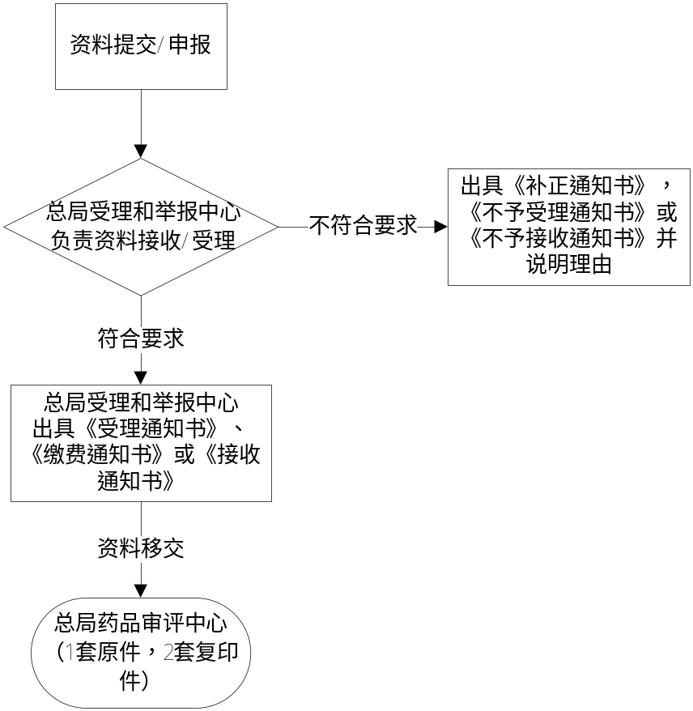
九、附件
仿制药质量和疗效一致性评价申报资料形式审查表
□一致性评价申请（□处方工艺未变更 □处方工艺有变更）
□免于参加一致性评价申请
第一部分 申报资料体例与整理要求
1. 申报资料三套，至少一套原件 | □是 |  | □否
2. 资料项目目录，目录中申报资料项目按照国家食品药品监督管理总局2017年第100号公告等有关公告通告中规定的要求排列 | □有 |  | □无
3. 申报资料中的外文资料应翻译成中文（参考文献至少应提供中文摘要及相关部分内容的全文翻译） | □是 |  | □否
第二部分 申请表审查
1．《药品补充申请表》一般情况
1.1一式三份，至少一份原件  1.2 法定代表人签名/申请人公章/骑缝章 | □是 □有 | □否 □无
2．《药品补充申请表》填写情况
2.1申请事项分类是否准确 | □是 | □否
2.2其他特别申明事项:标注“一致性评价申请，处方工艺有变更”、“一致性评价申请，处方工艺未变更”或“免于参加一致性评价的申请” | □有 | □无
2.3药品相关信息：是否已按要求规范填报药品信息 | □是 | □否
2.4申请人信息是否准确 | □是 | □否
2.5委托研究/生产机构 | □有  □不适用 | □无
2.6缴费机构（处方工艺发生变更） | □有 | □无
第三部分 证明性文件要求
1.再评价品种已上市的相关证明性文件 | □有 | □无
2.药物临床试验登记信息 | □有  □不适用 | □无
3.提供参比制剂的获得途径以及相关证明性文件。如为企业自行从境外采购的参比制剂产品，应提供购买凭证、产品包装及说明书等材料，或以其他适当方法证明所用参比制剂是标明企业的产品。 | □有  □不适用 | □无
4.如按照国家食品药品监督管理总局2017年第100号公告第八条提出免于参加一致性评价申请的，应提出免于参加一致性评价申请的理由并说明上市后处方工艺的变更情况。 | □有  □不适用 | □无
5.除上述资料外，国产仿制药仍需提交证明文件：  《企业法人营业执照》等：  《药品生产许可证》范围是否包含本剂型  相关剂型《药品生产质量管理规范》认证证书 | □不适用  □有  □是  □有 | □无  □否  □无
6.除上述资料外，进口仿制药仍需提交证明文件：  代理申报委托文书、《企业法人营业执照》/《外国企业常驻中国代表机构登记证》复印件 | □不适用  □有 | □无
第四部分 申报资料要求
1.基本要求
1.1按照国家食品药品监督管理总局2017年第100号公告等有关公告通告中规定的要求递交申报资料 | □是 | □否
1.2如提交ICH CTD全套申报资料，同时提交国家食品药品监督管理总局2016年第120号通告“概要”和“体外评价”部分，并应提供2016年120号通告资料项目所对应内容的详细目录索引 | □有  □不适用 | □无
2.申报资料是否与目录内容一致 | □是 | □否
结论：

经办人： 日期：

